Tela Inicial do projeto

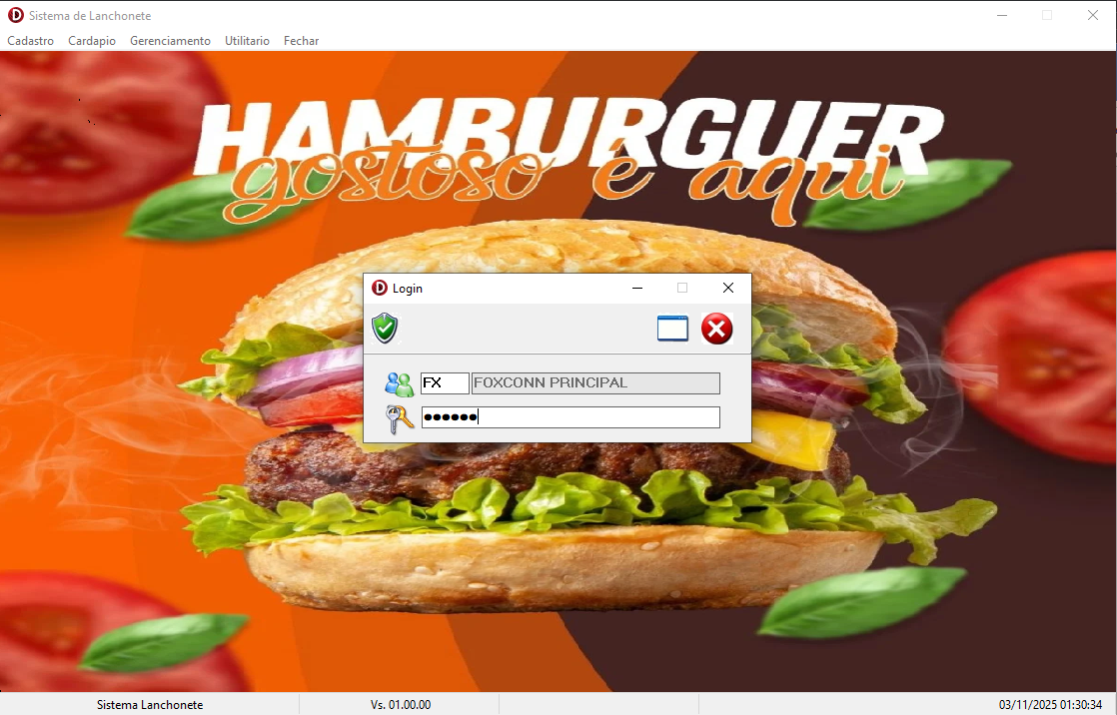

Cadastro de Endereço – Utilizado para o cadastro dos Usuários e Cliente.

Cadastro de Usuário – Dados complementares

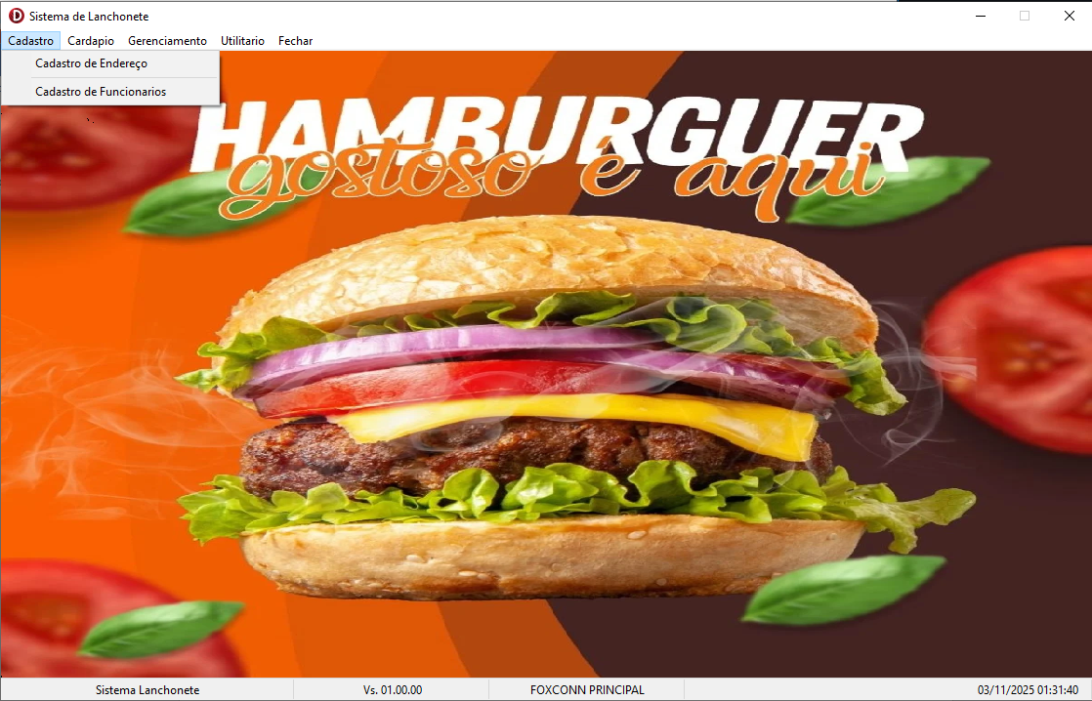

Cardápio – Ira mostrar o lanche com os seus ingredientes

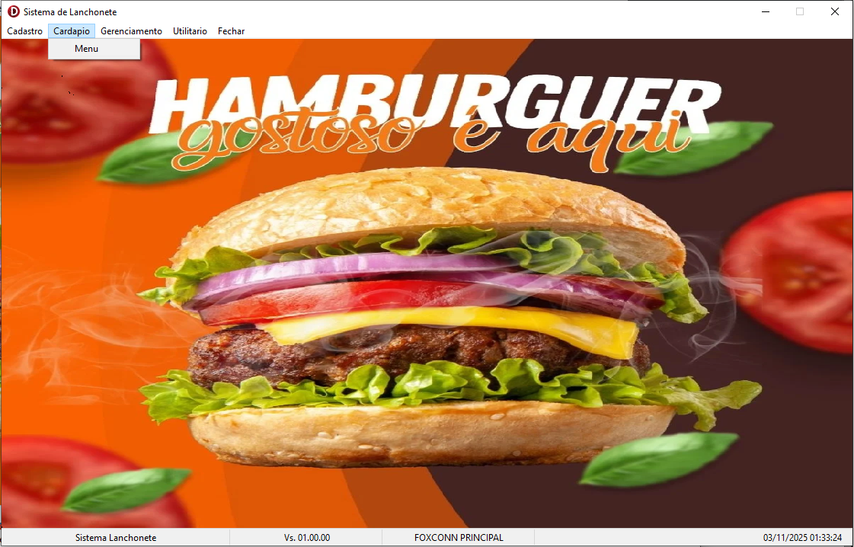

Gerenciamento:

Ingredientes - Opção de Incluir, alterar e Excluir

Lanches - Opção de Incluir, alterar e Excluir o Lanche e seus Ingredientes

Pedido – Onde é feito todo o gerenciamento do lanche, ingredientes e adicionais com Valor Total, Desconto e Valor em Dólar

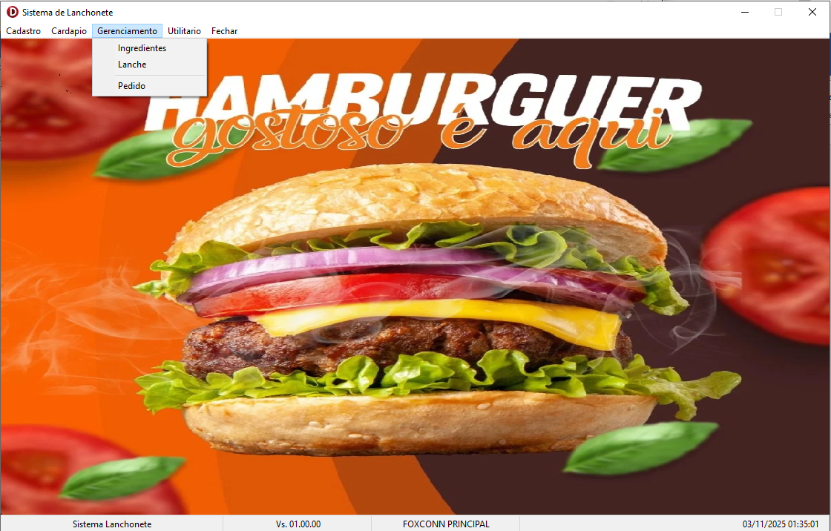

Utilitario

Alteração de Senha

Controle de Acesso ao Sistema

Alteração de Usuário Logado

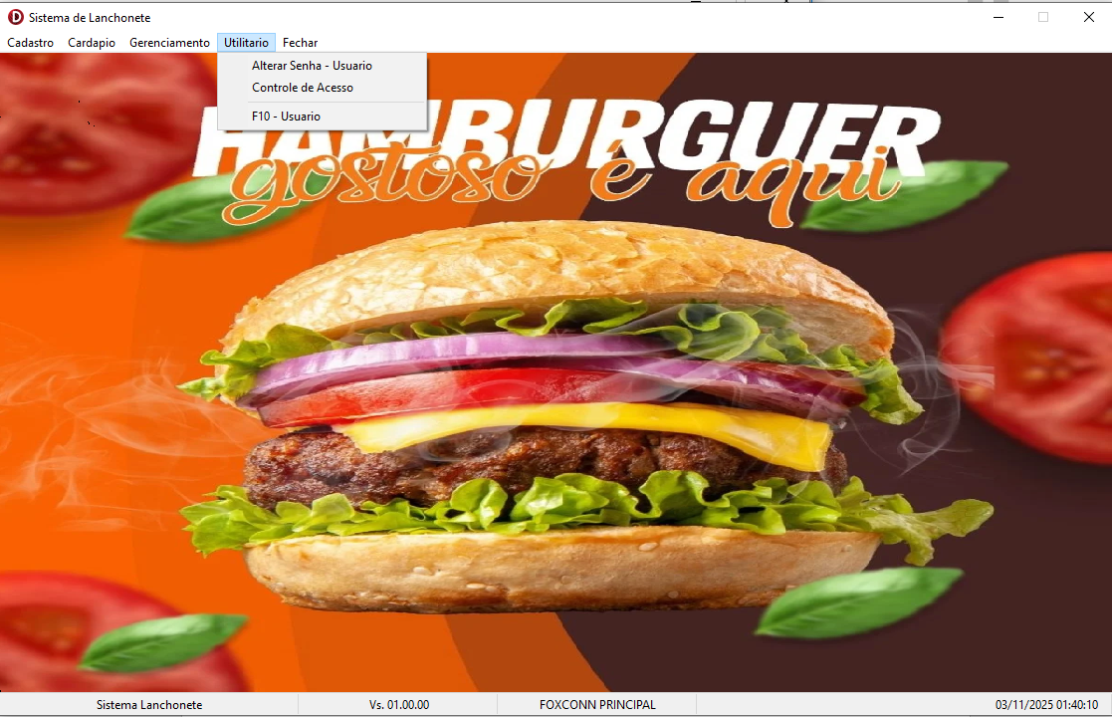

Informações Legenda:

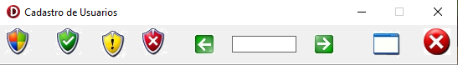

O sistema usa um padrão de ícones

Novo

Gravar

Alterar

Excluir

Anterior

Campo de Pesquisa

Próximo

Limpar Tela

Fechar

Somente o Cadastro de Pedido Existe um botão de Cadastrar Cliente

Campos Principais em Branco traz a sua pesquisa

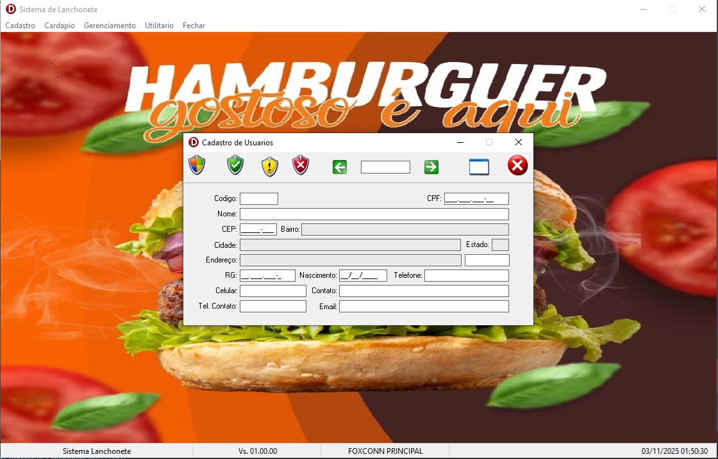

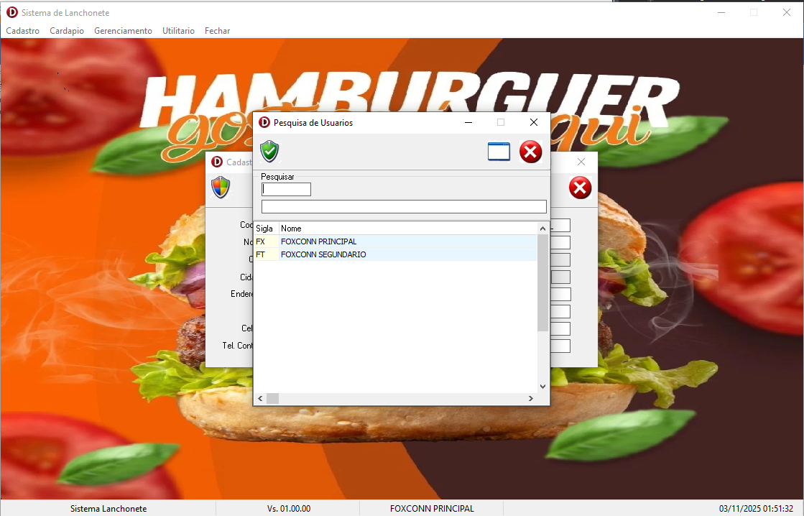

Controle de Acesso as funcionalidades

Se o campo de seleção estiver com o “X” o usuário tem acesso aquela funcionalidade

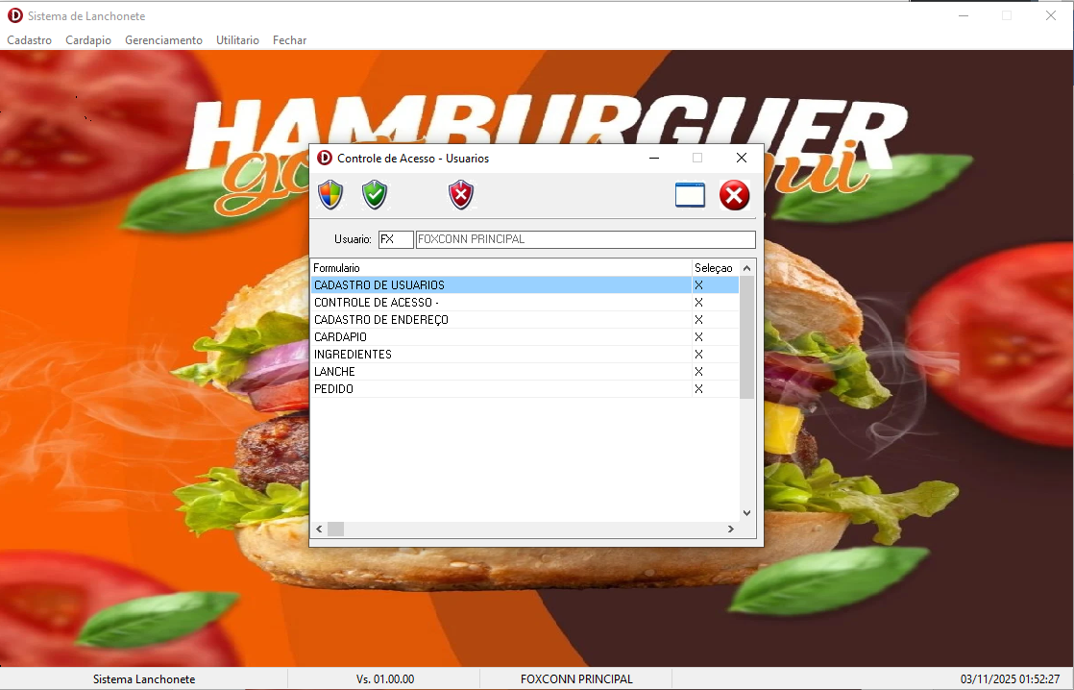

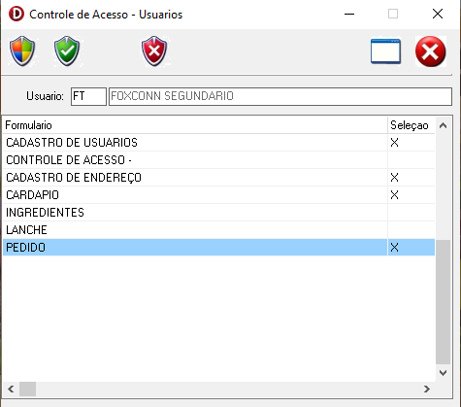

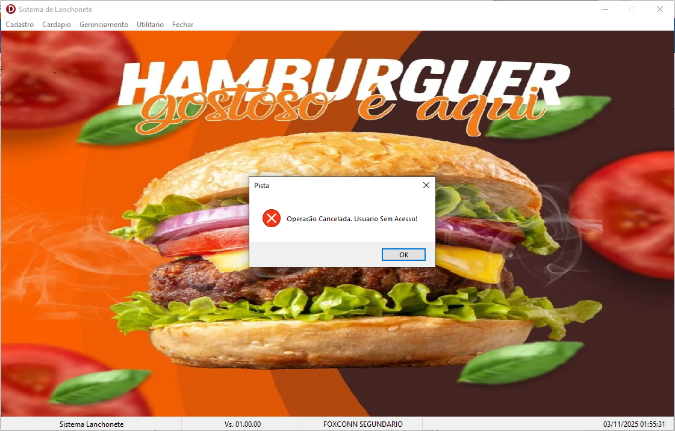

Gerenciamento de Pedido

Dados do Pedido e Cliente

Lanches e seus ingredientes, podendo incluir ou excluir

Opção de Adicionais (ingredientes que não corresponde a montagem de lanches)

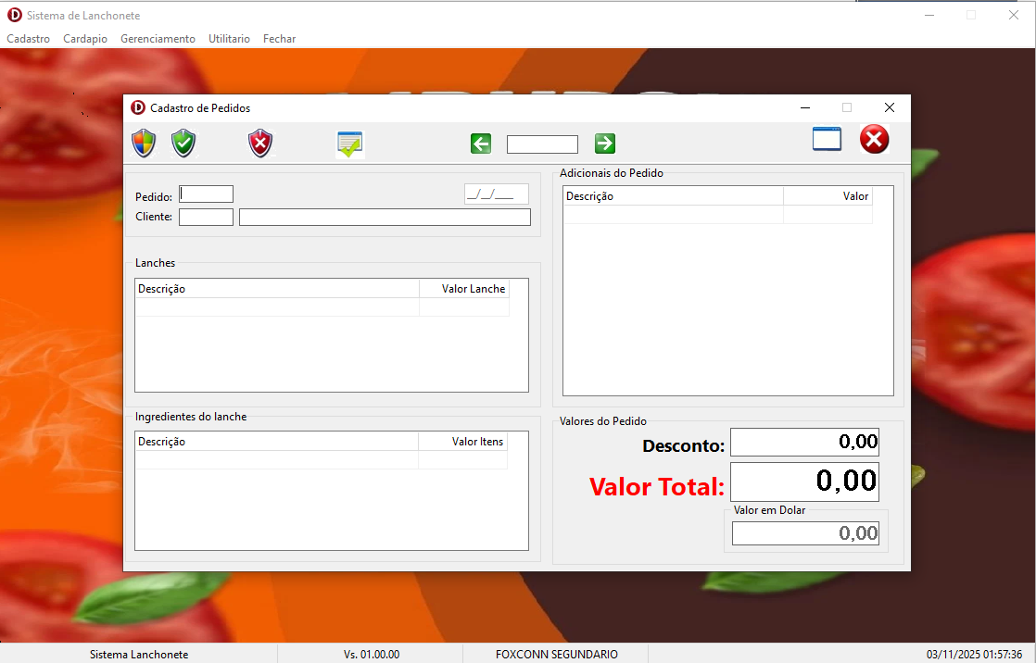

Ao clicar na grade de lanches a tem a possibilidade de Incluir ou Excluir Lanches do pedido

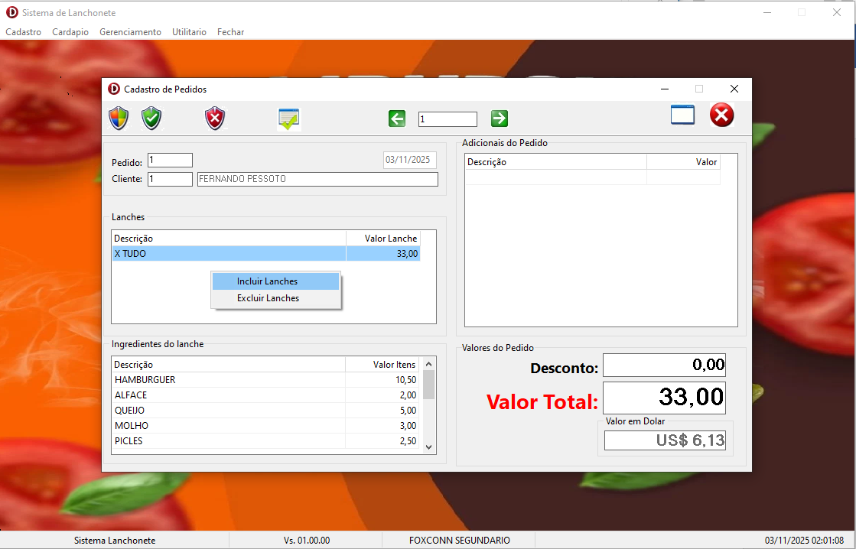

Mesma Coisa acontece com os Ingredientes do Lanche, podendo incluir ou remover

Deixando o mais personalizado ao gosto do cliente

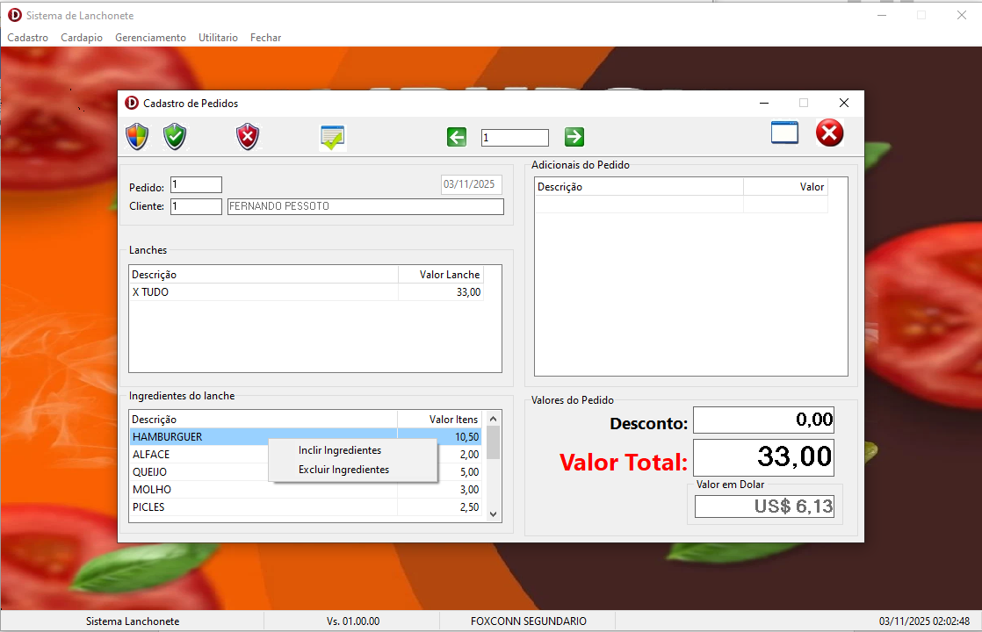

Por fim temos as opções dos Adicionais, que nada mais é que as opções que não compõe os lanches como:

Bebidas, Batata entre outros que forem cadastrados

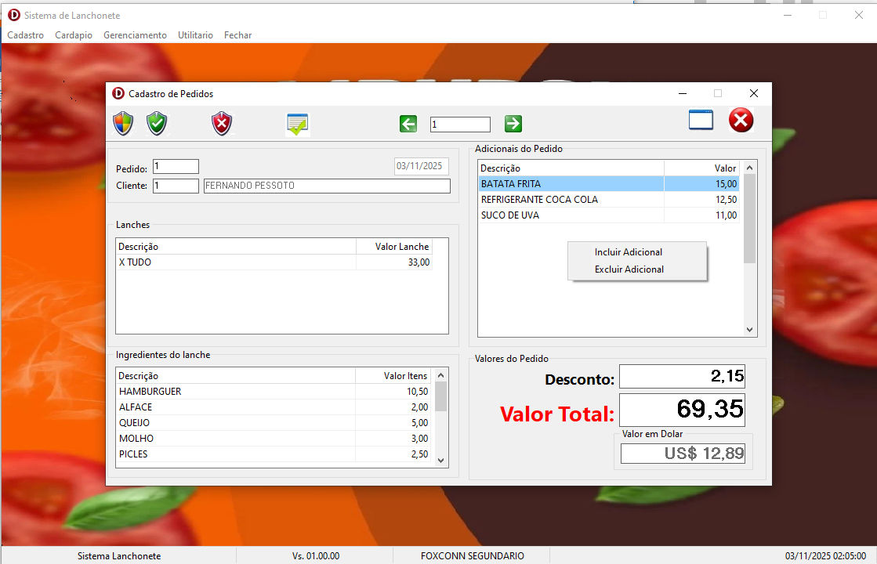

Regras Existentes

Desconto de 3% quando o valor der maior de 50 Reais

Caso o Cliente tenha mais de 6Meses acrescenta mais 5%

Se no pedido estiver uma X salada com batata Frita é incluído automaticamente uma Coca Cola com valor zerado

